모바일/웹서비스 프로젝트 공통평가 02

수행 결과 보고서

학번 : 2021106126

이름 : XIA YUCHENG

[적/부판정 범례] ○:적합, ×:부적합, △:점검제외, N/A:해당없음
첨부 그림은 모두 문서에 포함하는 형식으로 저장 할 것
수업 요구사항 |  |  |  | 이행현황
ID | 구분 | 요구사항명 | 요구사항 내용 | 완료  여부 | 적/부 판정 | 관련증빙
1 | 제출문 | 폴더 구조 | - ROOT  - PhotoBlogServer[Dir]  : Django Server  - PhotoViewer[Dir]  : Android Client  - YOLOv5[Dir]  : Edge Client  -모바일/웹서비스 프로젝트 공통평가 02_수행 결과 보고서.docx[File]  제출 : 탐색기, 파인더 또는 Git레포지토리 폴더 구조 캡처 화면  주의 : “공동평가 01”과 다른 레포지토리로 제출 |  |  | 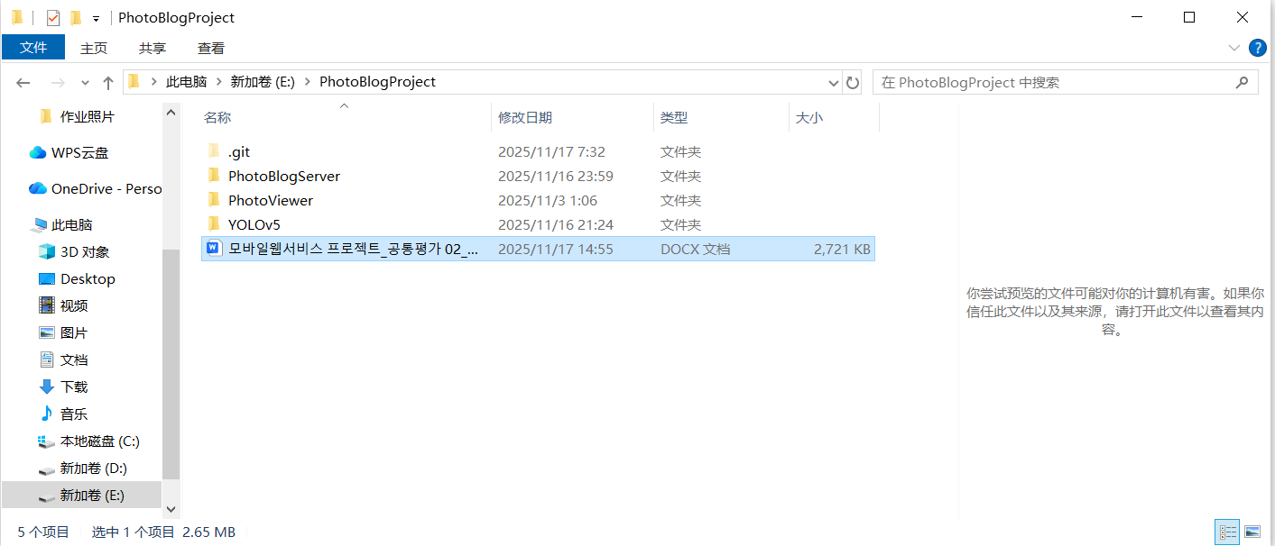
2 | 제출문 | Github 레파지토리 push | 아래 평가 항목에 대하여 구현 혹은 테스트를 완료하고, 캡처 이미지를 제공된 MS-Word 파일로 정리하여 Github URL을 제출 한다.  제출 : URL |  |  | https://github.com/xyc0110/PhotoBlog2
3 | 강의 자료 | YOLOv5 설치 및 실행 | 강의 자료 [6페이지]  제출 : 1. 변경 없는 기본 상태의 “detect.py”실행  2. 화면 객체 인식 완료된 화면 캡처 |  |  | 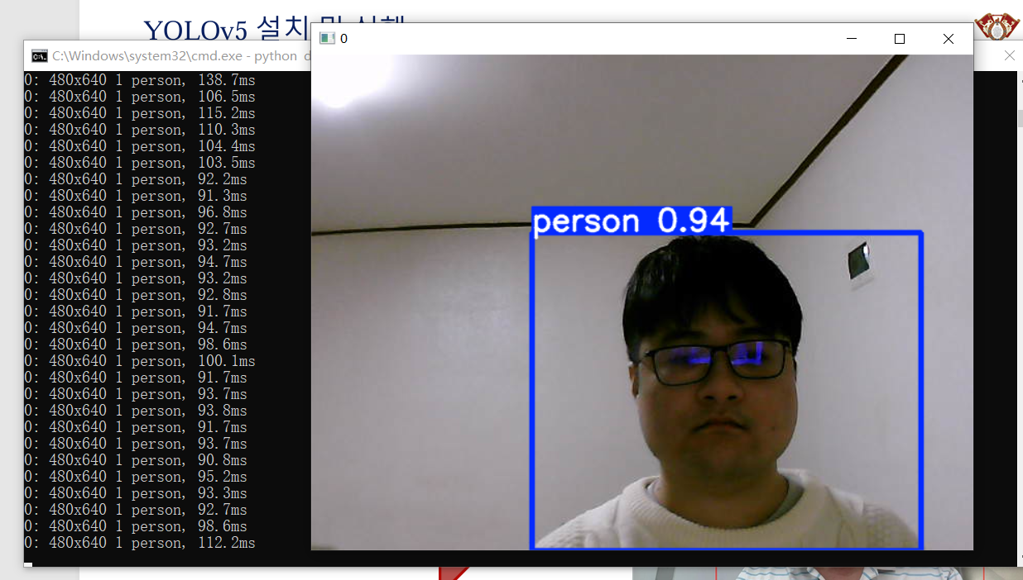
4 | 강의 자료 | 검출기 코드 수정 | 강의 자료 [8,9,10페이지]  제출 : VSCODE 추가된 소스코드 화면 캡처 |  |  | 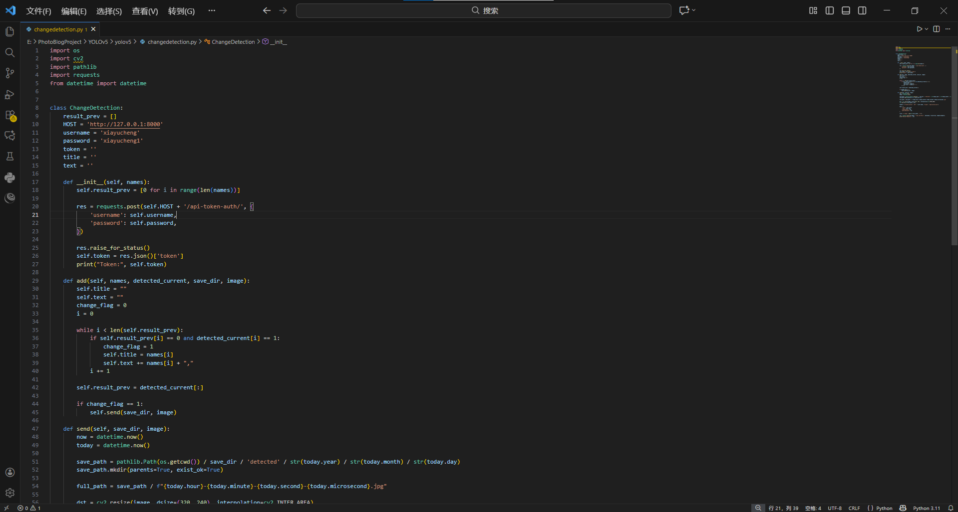
5 | 강의 자료 | 블로그 등록 결과 | 강의 자료 [12페이지]  제출 : Server 브라우저 출력화면 (localhost) (api_root) |  |  | 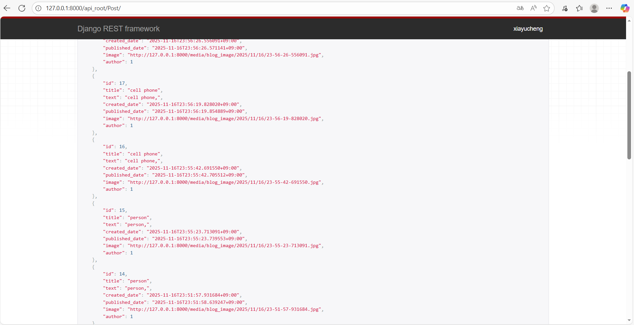
6 | 강의 자료 | 블로그 등록 결과 | 강의 자료 [12페이지]  제출 : Server 브라우저 출력화면 (localhost) (목록 및 이미지) |  |  | 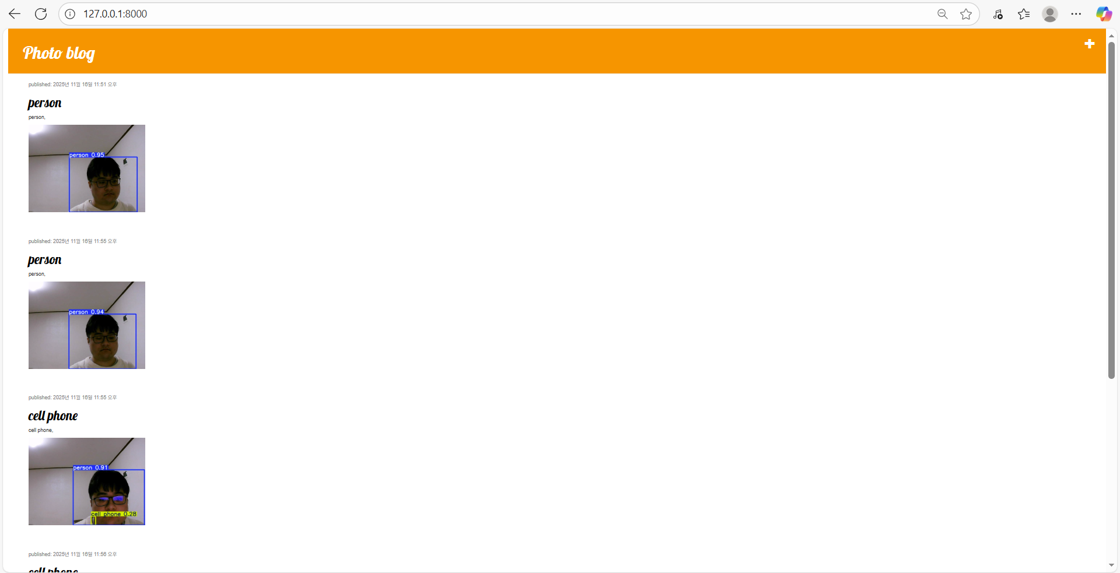
7 | 제출문 | 모바일 화면 확인 | 제출 : YOLO에서 검출되고 서버로 전송된 이미지를 모바일에서 확인하는 화면 캡처 |  |  | 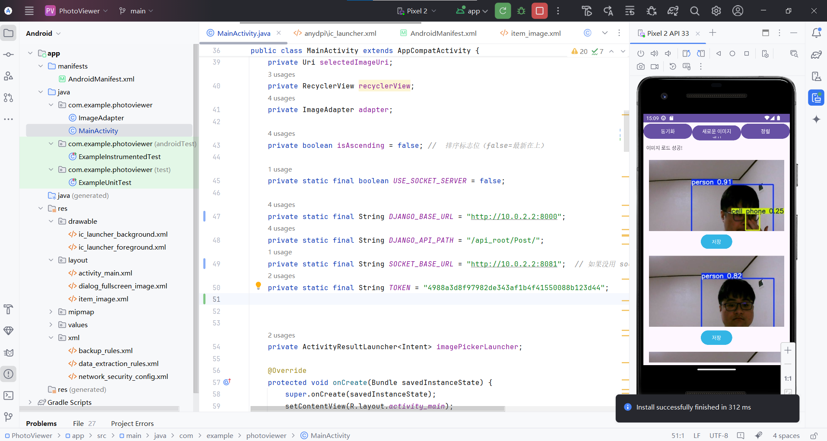
8 | 제출문 | Pythonanywhere 클라우드상 동작 | 강의 자료 [12페이지]  제출 : Server 브라우저 출력화면 (Pythonanywhere) (api_root) |  |  | 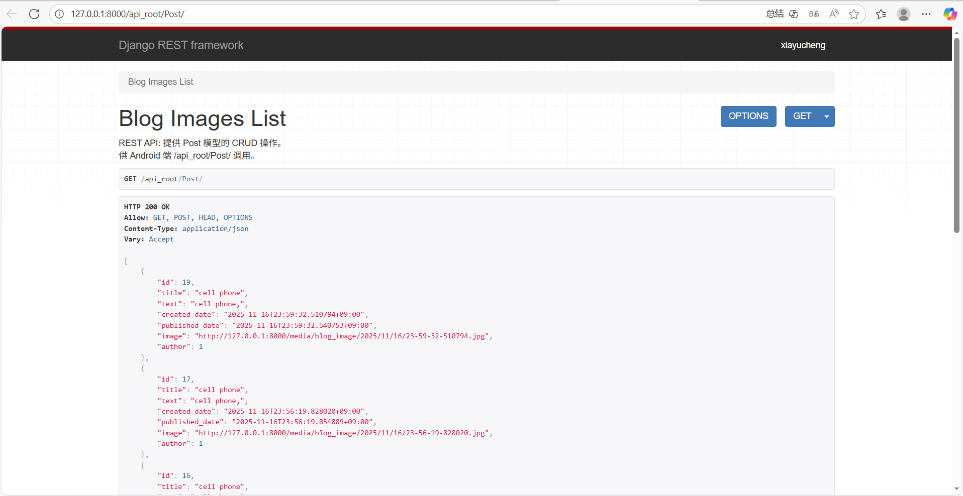
9 | 제출문 | Pythonanywhere 클라우드상 동작 | 강의 자료 [12페이지]  제출 : Server 브라우저 출력화면 (Pythonanywhere) (목록 및 이미지) |  |  | 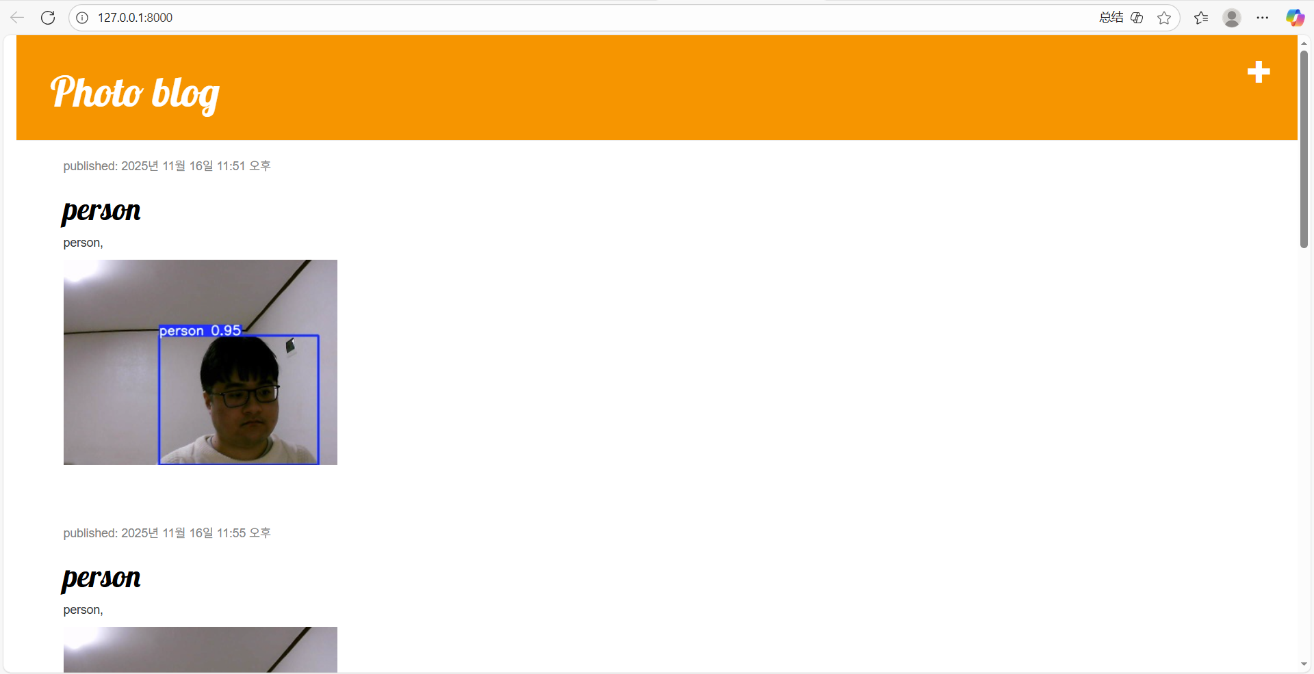
10 | 제출문 | 기타 기획 되지 않은 편의 기능 [최대 2개] | 제출 : 해당 기능 정의, 설명 및 동작 증빙 화면 캡처  (서버/클라이언트 각각 구현이 필요한 경우 별도 요구사항으로 등록 함) |  |  | 검색 기능은 사용자가 검색창에 키워드를 입력하면 RecyclerView 목록이 즉시 필터링되어 해당 키워드와 관련된 이미지들만 화면에 표시되는 기능이다. 이때 Django 서버에서 전달된 Post 데이터의 제목정보를 기반으로 검색이 이루어지며, 검색어를 지우거나 공백으로 두면 전체 이미지 목록이 다시 표시된다.
 |  |  |  |  |  | 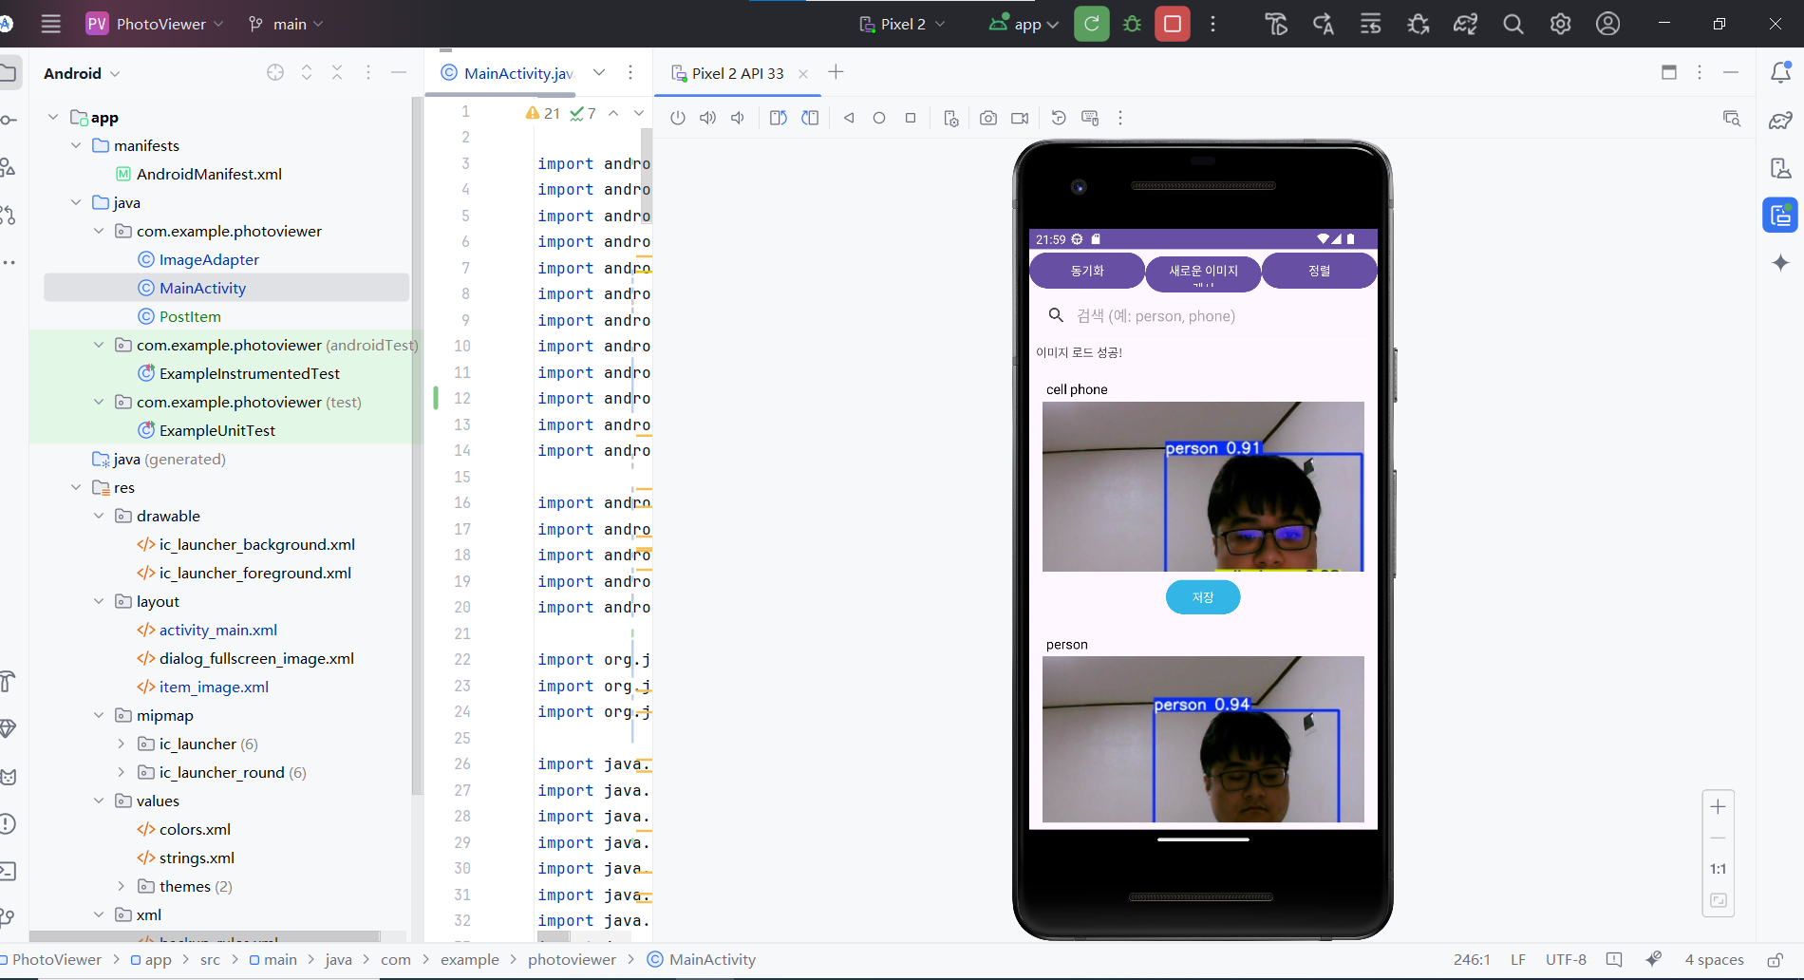
 |  |  |  |  |  | 